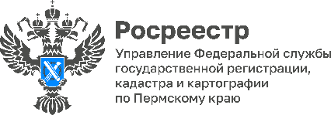

**В результате комплексных кадастровых работ 2024 года**

**в Пермском крае уже актуализированы сведения**

**о более 2, 6 тысячах объектов недвижимости**

#КомплексныеКадастровыеРаботы #ККР #ЖизненныеСитуации#ОформлениеНедвижимости

В настоящее время в муниципалитетах Пермского края активно проходят согласительные комиссии с участием владельцев земельных участков по вопросу согласования местоположения границ земельных участков при выполнении комплексных кадастровых работ (ККР). В августе они пройдут в 64 населенных пунктах Пермского края.

На официальных сайтах органов местного самоуправления, Министерства по управлению имуществом и градостроительной деятельности Пермского края, организующих комплексные кадастровые работы, а также на сайте Росреестра в разделе: Главная\Открытая служба\Статистика и аналитика\Комплексные кадастровые работы можно найти информацию о заседаниях согласительных комиссий, а также ознакомиться с проектами карт-планов территории в кадастровых кварталах, где проводятся работы.

В случае несогласия с установленными границами земельных участков, зданий, сооружений, объектов незавершенного строительства, расположенных в границах кадастрового квартала, в отношении которого проходят ККР, правообладатель имеет право подать письменное возражение относительно местоположения границ своего объекта недвижимости в согласительную комиссию, созданную в администрации соответствующего муниципального образования.

Важно: возражения заинтересованных лиц принимаются в период за 15 рабочих дней до заседания согласительной комиссии и в течение 35 календарных дней после заседания.

«Мы призываем владельцев объектов недвижимости активно взаимодействовать с кадастровыми инженерами и представителями муниципалитета для разрешения возникающих вопросов при проведении комплексных кадастровых работ, все свои замечания выносить на заседания согласительных комиссий. Для удобства поиска перечень заседаний согласительных комиссий на август также размещен на странице Управления Росреестра по Пермскому краю [в социальной сети Вконтакте](https://vk.com/rosreestr_59),» - отметила заместитель руководителя Управления Росреестра по Пермскому краю Елена Дегтярева.

**Статистика:** за семь месяцев 2024 года в Единый государственный реестр недвижимости внесены результаты ККР по 50 кадастровым кварталам, расположенных в 15 муниципалитетах (*Александровском ГО, Уинском МО, г. Кизел, Лысьвенской ГО, Березовской МО, Нытвенском ГО, Чайковском ГО, Чернушинском ГО, Губахинском МО, Кунгурском МО, Горнозаводском ГО, Краснокамском ГО, Большесосновском МО, Пермском МО, Бырдымском МО*). В результате работ уточнены границы 826 земельных участков, 1035 объектов капитального строительства, исправлены реестровые ошибки в местоположении 588 земельных участков, 44 объектов капитального строительства, образованы 186 земельных участков.

В 2024 году в Пермском крае комплексные кадастровые работы проводятся на территории 648 кадастровых кварталов в 40 муниципальных образованиях, площадью более 9 тыс.га (*кроме:* *г. Березники, Красновишерского ГО, ЗАТО Звездный*).

#Росреестр_Пермскийкрай



Об Управлении Росреестра по Пермскому краю

Управление Федеральной службы государственной регистрации, кадастра и картографии (Росреестр) по Пермскому краю осуществляет функции по государственному кадастровому учету и государственной регистрации прав на недвижимое имущество и сделок с ним, государственного мониторинга земель, государственному надзору в области геодезии, картографии и земельному надзору, надзору за деятельностью саморегулируемых организаций кадастровых инженеров и арбитражных управляющих. Руководитель Управления Росреестра по Пермскому краю – Лариса Аржевитина.

**Контакты для СМИ**

Пресс-служба Управления Федеральной службы   
государственной регистрации, кадастра и картографии (Росреестр) по Пермскому краю

+7 (342) 205-95-58 (доб. 3214, 3216, 3219)

614990, г. Пермь, ул. Ленина, д. 66/2

press@r59.rosreestr.ru

[**http://rosreestr.gov.ru/**](http://rosreestr.gov.ru/)

|  |  |
| --- | --- |
| **ВКонтакте**:  https://vk.com/rosreestr_59 | **Телеграм**:  https://t.me/rosreestr_59 |

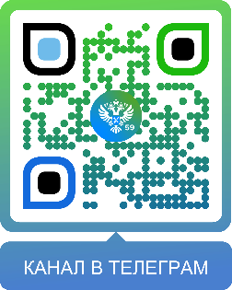

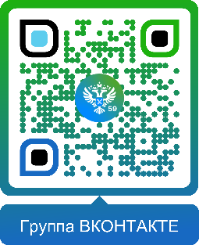

|  |  |
| --- | --- |
| **Одноклассники:**  https://ok.ru/rosreestr59 | **Рутуб:**  https://rutube.ru/channel/30420290 |

